**Скаромник Миколай Янов (Skaromnik Mikołay)**

14 мая 1817 г – крещение (НИАБ 136-13-894, лист 96об, №33/1817-р (ориг)).

**НИАБ 136-13-894:** Лист 96об. **Метрическая запись №33/1817-р (ориг).**

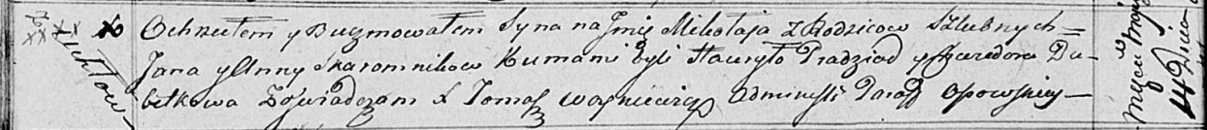

Осовская Покровская церковь. 14 мая 1817 года. Метрическая запись о крещении.

Skaromnik Mikołay – сын родителей с деревни Углы.

Skaromnik Jan – отец.

Skaromnikowa Anna – мать.

Pradziad Hawryła – кум.

Dubetkowa Chwiedora – кума.

Woyniewicz Tomasz – ксёндз.